РОССИЙСКИЙ УНИВЕРСИТЕТ ДРУЖБЫ
НАРОДОВ
Факультет физико-математических и естественных
наук
Кафедра теории вероятностей и кибербезопасности
Отчет лабораторной работы 5
Дисциплина: Администрирование сетевых подсистем
Студент: Астахова Марина
Группа: НПИбд-02-23

Тема: Расширенная настройка HTTP-сервера
Apache
5
.1. Цель работы.
Приобретение практических навыков по расширенному
конфигурированию HTTP сервера Apache в части безопасности и
возможности использования PHP.
5
.2. Выполнение работы
1
. Сгенерируйте криптографический ключи самоподписанный
сертификат безопасности для возможности перехода веб-
сервера от работы через протокол HTTP к работе через
протокол HTTPS. Конфигурирование HTTP-сервера для
работы через протокол HTTPS.
В каталоге /etc/ssl создали каталог private и сгенерировали ключ:
Подготовка ключа
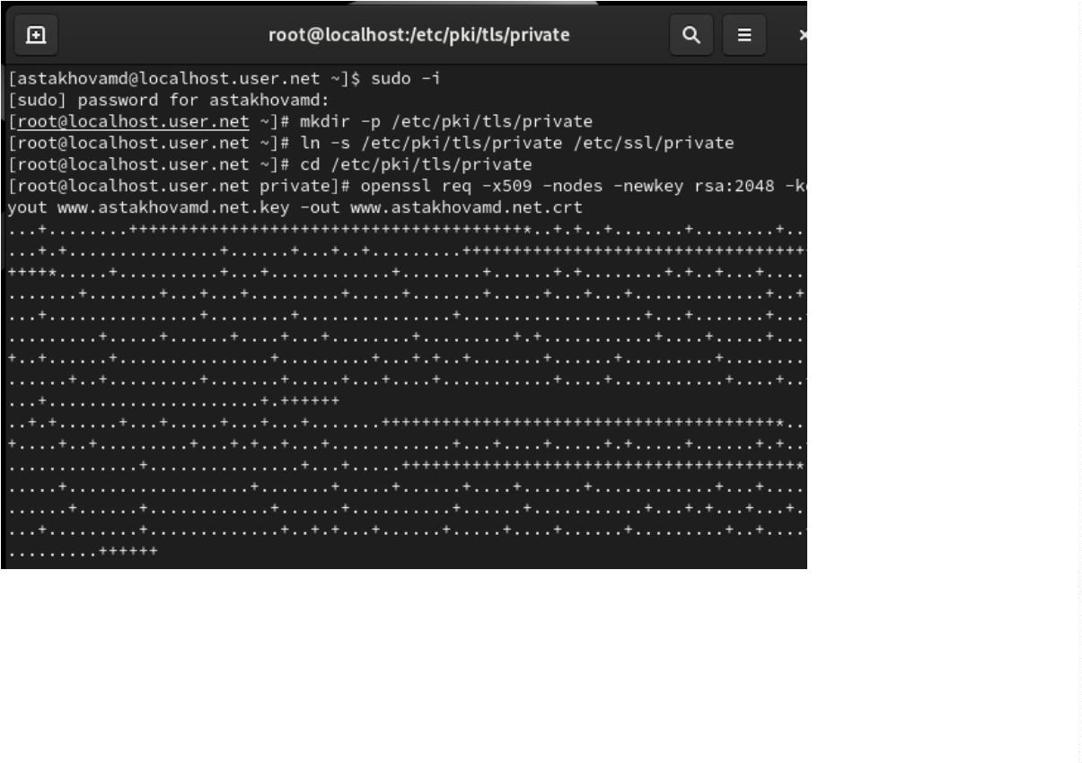

Открыли на редактирование файл
etc/httpd/conf.d/www.astakhovamd.net.conf и заменили его содержимое на
/
следующее
Внесли изменения в настройки межсетевого экрана на сервере, разрешив
работу с https:
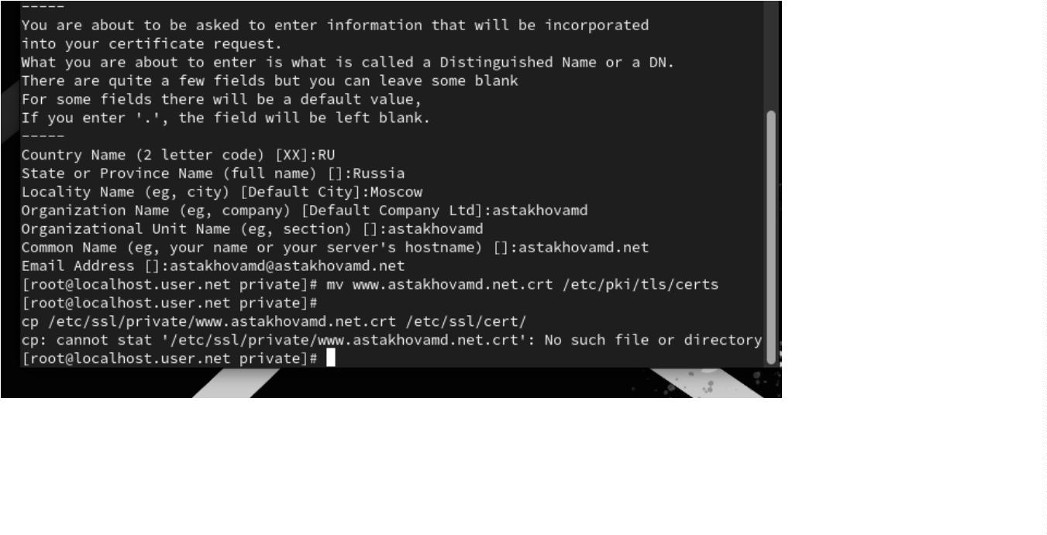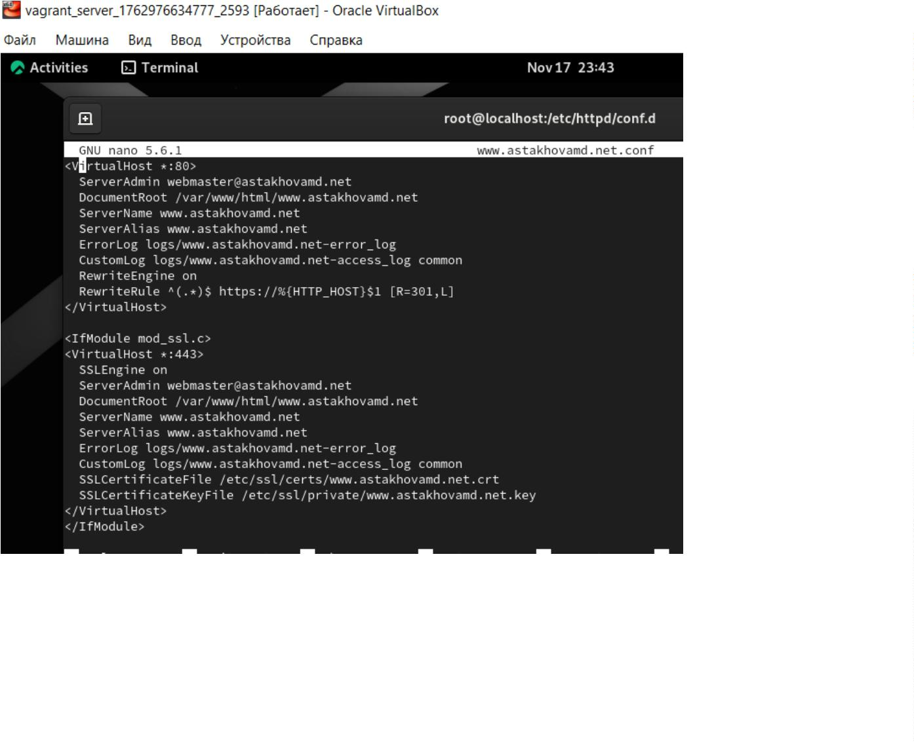

2
. Настроем веб-сервер для работы с PHP. Конфигурирование
HTTP-сервера для работы с PHP.
Установили пакеты для работы с PHP:
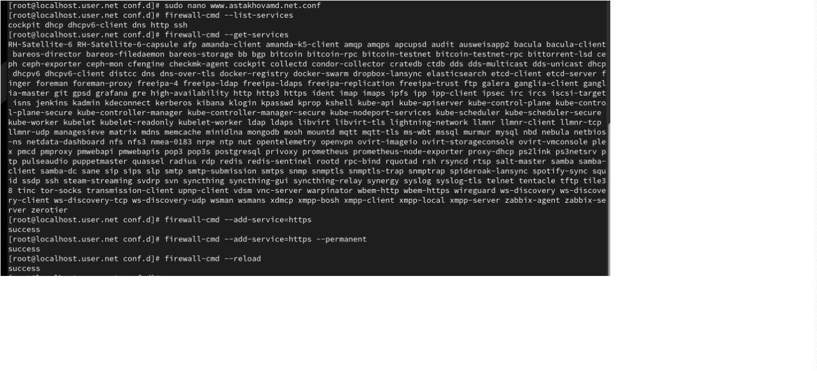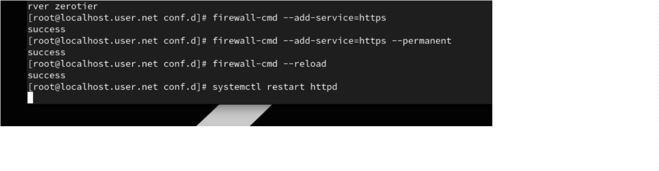

В каталоге /var/www/html/www.astakhovamd.net замените файл index.html
на index.php следующего содержания:
Скорректировали права доступа и восстановили контекст:
3
. Напишите скрипт для Vagrant, фиксирующий действия по
расширенной настройке HTTP-сервера во внутреннем
окружении виртуальной машины server. Внесение изменений в
настройки внутреннего окружения виртуальной машины
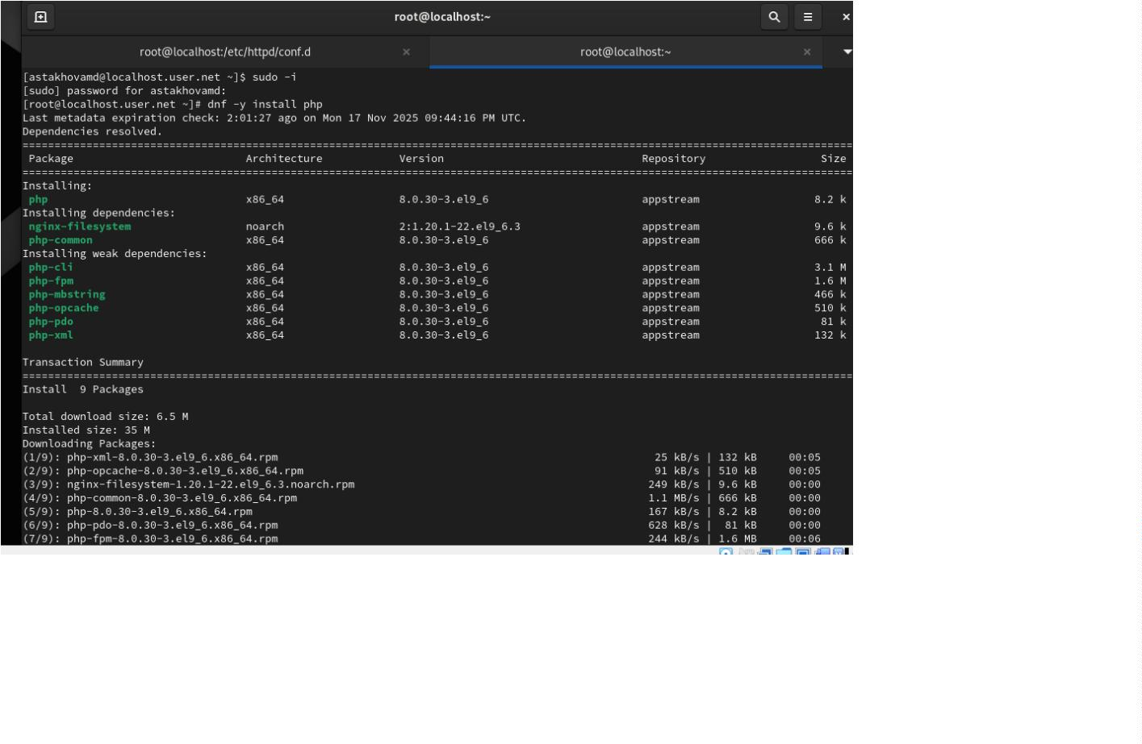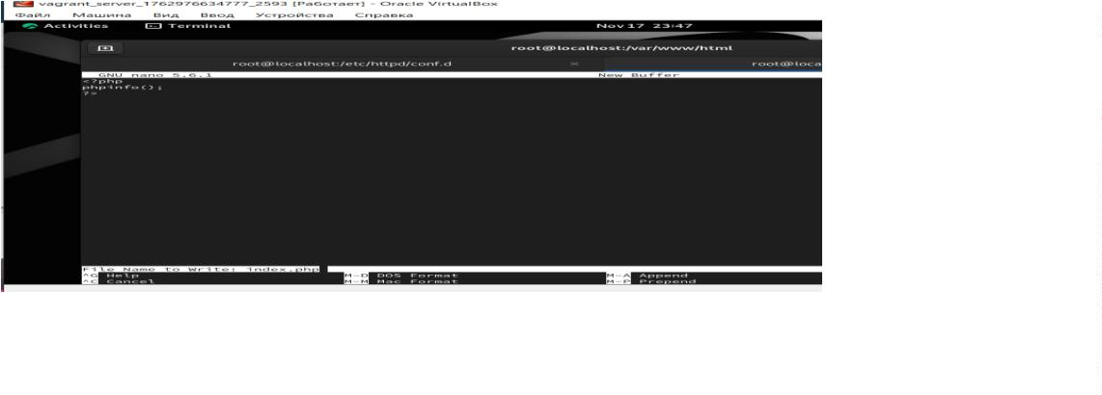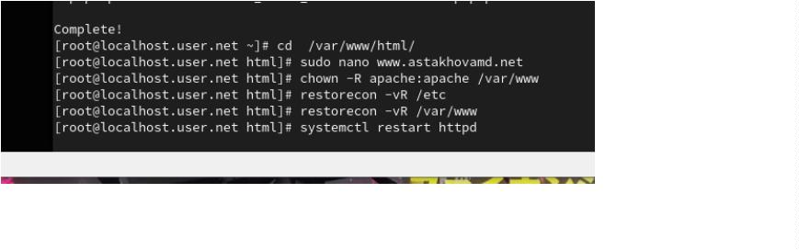

В имеющийся скрипт /vagrant/provision/server/http.sh внесли изменения,
добавив установку PHP и настройку межсетевого экрана, разрешающую
работать с https.
5
.3. Итог работы
Были приобретены практические навыки по расширенному
конфигурированию HTTP сервера Apache в части безопасности и
возможности использования PHP.
5
.4. Контрольные вопросы
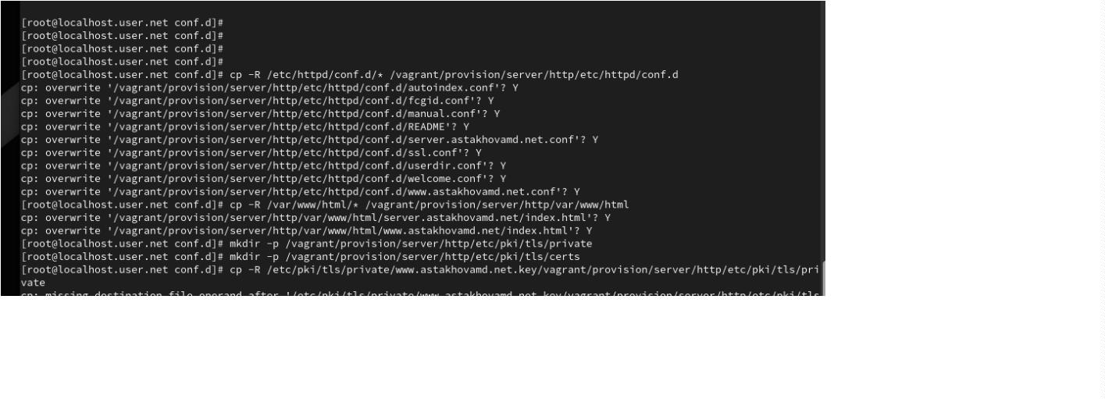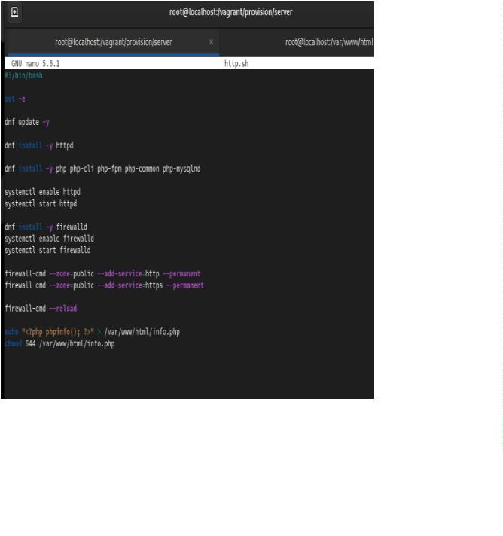

1
. В чём отличие HTTP от HTTPS?
HTTP (Hypertext Transfer Protocol) можно сравнить с передачей
информации в открытом виде, аналогично отправке незапечатанной
почтовой открытки. В такой ситуации данные не защищены от
несанкционированного доступа, перехвата или прочтения третьими
лицами в процессе их передачи по сети.
HTTPS (Hypertext Transfer Protocol Secure), напротив, обеспечивает
безопасную передачу данных. Его функционирование эквивалентно
отправке запечатанного и криптографически зашифрованного письма. Это
гарантирует, что:
1
2
. Конфиденциальность: Содержимое сообщения недоступно для
прочтения посторонними лицами, поскольку оно зашифровано.
. Аутентификация: Получатель может удостовериться в подлинности
отправителя (веб-сервера) благодаря использованию цифровых
сертификатов, что исключает возможность подмены отправителя.
. Целостность: Получатель уверен, что данные не были изменены
или повреждены в процессе передачи.
3
2
. Каким образом обеспечивается безопасность контента веб-сервера
при работе через HTTPS?
Безопасность контента при работе через HTTPS обеспечивается благодаря
использованию протоколов SSL (Secure Sockets Layer) и его преемника
TLS (Transport Layer Security). Эти протоколы работают на транспортном
уровне и обеспечивают три ключевых аспекта безопасности:
A. Шифрование (Confidentiality):
Все данные, передаваемые между браузером и сервером (HTTP-запросы и
ответы), шифруются. Это означает, что если злоумышленник перехватит
трафик, он получит лишь бессмысленный набор символов, который не
сможет прочитать.
Для шифрования используется комбинация асимметричного (для обмена
ключами) и симметричного (для основной передачи данных) шифрования.
B. Аутентификация (Authentication):

HTTPS позволяет клиенту (браузеру) удостовериться в подлинности веб-
сервера. Это предотвращает атаки типа "человек посередине" (Man-in-the-
Middle), когда злоумышленник выдает себя за легитимный сервер.
Аутентификация осуществляется с помощью цифровых сертификатов.
Сервер предоставляет свой сертификат браузеру. Браузер проверяет этот
сертификат:
1
2
3
. Действителен ли он (не истёк ли срок).
. Выдан ли он доверенным Сертификационным Центром (CA).
. Соответствует ли доменное имя в сертификате тому домену, к
которому обращается пользователь.
C. Целостность данных (Integrity):
HTTPS гарантирует, что данные не были изменены или повреждены во
время передачи. Для этого используются криптографические хеш-
функции и цифровые подписи. Сервер и клиент могут проверить, что
полученные данные точно соответствуют отправленным.
3
. Что такое сертификационный центр? Приведите пример.
Сертификационный Центр (CA - Certificate Authority) — это доверенная
сторонняя организация, которая выдает и управляет цифровыми
сертификатами, используемыми для обеспечения безопасности в
интернете (например, для HTTPS).
Роль Сертификационного Центра:
1
. Проверка личности:
CA проверяет личность владельца веб-сайта или организации, которая
запрашивает сертификат. Уровень проверки может варьироваться от
простой проверки владения доменом (Domain Validation - DV) до более
строгой проверки организации (Organization Validation - OV) или
расширенной проверки (Extended Validation - EV).
2
. Выдача сертификатов:
После успешной проверки CA выдает цифровой сертификат, который
содержит:
A. Публичный ключ владельца.
B. Имя домена (или доменов), для которого выдан сертификат.
C. Срок действия сертификата.
D. Название CA, который выдал сертификат.

E. Цифровую подпись самого CA, которая подтверждает подлинность
сертификата.
3
. Поддержание доверия:
Браузеры и операционные системы имеют встроенный список "корневых"
(root) сертификатов доверенных CA. Когда браузер получает сертификат
от веб-сайта, он проверяет, подписан ли этот сертификат одним из
доверенных корневых CA (или промежуточным CA, который, в свою
очередь, подписан корневым CA). Если цепочка доверия действительна,
браузер считает сертификат подлинным и устанавливает безопасное
соединение.
Пример Сертификационного Центра:
Один из самых известных и широко используемых сертификационных
центров, особенно для бесплатных сертификатов, это Let's Encrypt.
Let's Encrypt — это некоммерческий CA, который предоставляет
бесплатные цифровые сертификаты X.509 для TLS-шифрования. Его цель
—
сделать использование HTTPS стандартным для всех веб-сайтов,
упрощая процесс получения и установки сертификатов. Благодаря Let's
Encrypt, многие мелкие и средние сайты могут использовать HTTPS без
дополнительных затрат.
Другие известные коммерческие CA включают:
a. DigiCert
b. Sectigo (ранее Comodo)
c. GlobalSign
d. GoDaddy

